Alysson Bruno Barbosa Moreira

alysson.moreira@usp.br

**Exoplanetas**

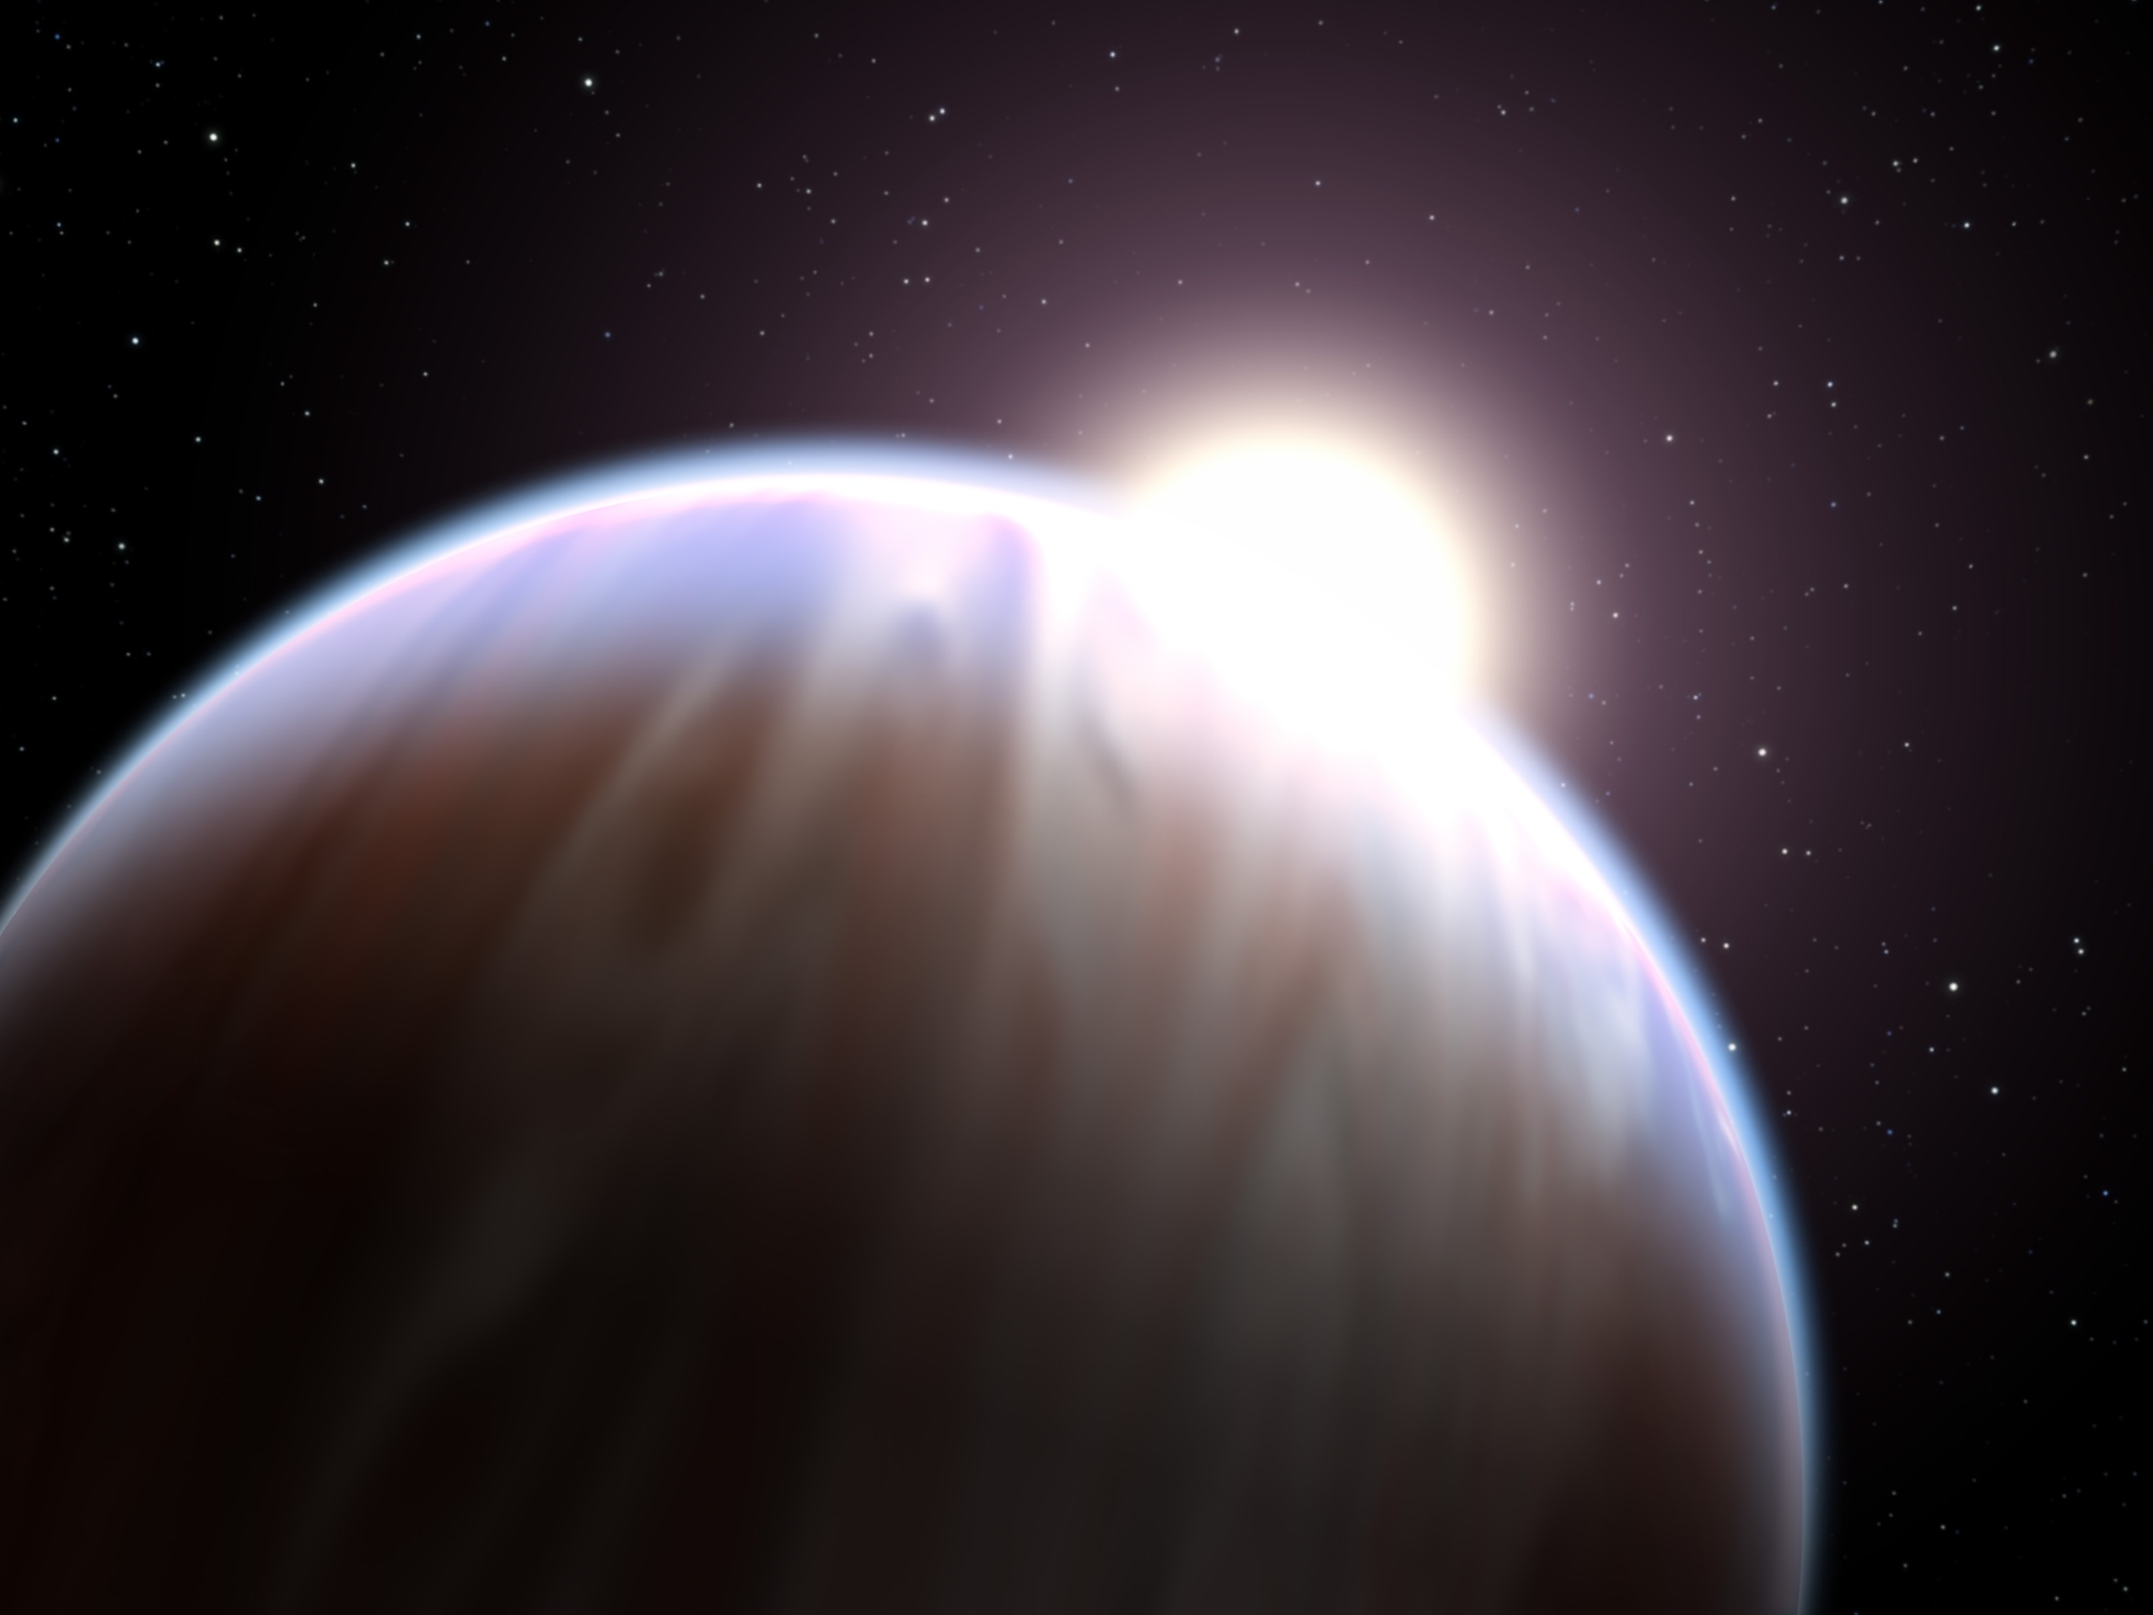

Sumário

[Exoplanetas: O que são? 2](#_Toc321068621)

[Como são os exoplanetas já encontrados? 3](#_Toc321068622)

[Júpiteres Quentes 3](#_Toc321068623)

[Netunos Quentes 3](#_Toc321068624)

[Júpiteres Frios 4](#_Toc321068625)

[Super Júpiteres 4](#_Toc321068626)

[Super-Terras 5](#_Toc321068627)

[Exoterras, Planetas Godilock e Pequenos Pontos Azuis 5](#_Toc321068628)

[Formas de detecção de exoplanetas 5](#_Toc321068629)

[Método Doppler 5](#_Toc321068630)

[O Método do Trânsito 6](#_Toc321068631)

[O Método da Observação Direta 6](#_Toc321068632)

[O Método das Microlentes gravitacionais 6](#_Toc321068633)

[O Método da Temporização ou Cronometria de Pulsares 7](#_Toc321068634)

[As exoluas 8](#_Toc321068635)

[Poderemos um dia viver em um outro planeta parecido com a Terra? 8](#_Toc321068636)

[Referências 9](#_Toc321068637)

# Exoplanetas: O que são?

Os exoplanetas não têm ainda uma definição oficial da União Espacial Internacional (IAU – sigla em inglês), mas de maneira geral, podemos definir um exoplaneta como sendo “*é um planeta que orbita uma estrela que não seja o Sol e, desta forma, pertence a um sistema planetário distinto do nosso*.”[1]. Neste caso, podemos entender a definição moderna de “planeta” dada pela IAU:

“A planet is a celestial body that (a) has sufficient mass for its self-gravity to overcome rigid body forces so that it assumes a hydrostatic equilibrium (nearly round) shape, and (b) is in orbit around a star, and is neither a star nor a satellite of a planet”[2].

Ou seja, para que um corpo seja considerado um planeta, ele necessida ter a forma aproximadamente esférica e estar orbitando uma estrela, com a condição de que este corpo não seja uma estrela ou um satélite de um outro planeta.

O estudo e procura dos exoplanetas pode ser motivado pela questão: será que um dia poderemos encontrar um planeta com características habitáveis, similares às da Terra, ou seja, uma força gravitacional razoável, uma temperatura agradável e uma atmosfera respirável. Além disso, poderemos viajar até ele e torna-lo um refúgio para a raça humana em caso de uma remota ameaça de extinção?

Longe de uma abordagem catastrofista da astronomia, visão muito em voga principalmente no ano de 2012, o estudo de exoplanetas também pode dar indícios de possibilidade de alguma forma de vida fora de nosso planeta.

# Como são os exoplanetas já encontrados?

Os exoplanetas já encontrados são classificados em Júpiteres quentes, Netunos Quentes, Júpiteres frios, Super-Júpiters, Super-Terras, Pequenos Pontos Azuis (ou Exo-Terras) e Planetas que Flutuam Livremente, um pouco dos quais é falado abaixo:

## Júpiteres Quentes

São exoplanetas quem têm a massa entre 0,5 e 13 vezes a massa de Júpiter e orbitam sua estrela a uma distância de 1.800.000 km – para se ter uma ideia, esta distância é apenas 3,5 vezes a distância da lua à Terra. Normalmente estes planetas são formados basicamente de uma atmosfera profunda de Hélio e Hidrogênio – tais quais o nosso Júpiter, e este dado pode levar um desavisado a pensar que, planetas tão quentes não podem reter o Hidrogênio a temperaturas tão elevadas. Isto não ocorre por conta da massa do planeta, que cria um campo gravitacional muito forte capaz até de reter o Hidrogênio a 2000ºC.

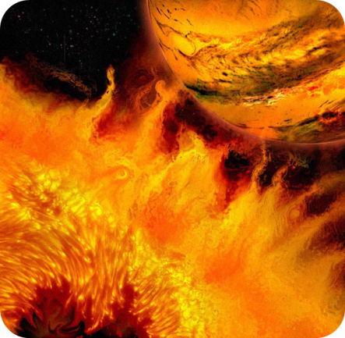 Os Júpiteres quentes representam 40% dos exoplanetas já encontrados e exoplanetas da mesma magnitude em massa representam 75% dos exoplanetas já encontrados. Mas um aviso ao leitor deve ser posto: isto não significa que estes dados representam a proporção real de todos os exoplanetas do universo. Este número é assim tão alto porque eles são os mais fáceis de serem identificados, exatamente por serem muito grandes. Isto pode ser entendido nas seções posteriores, sobre os métodos de se encontrar exoplanetas.

## Netunos Quentes

Esta catergoria de exoplanetas é similar ao dos Jupiteres quentes, mas são muito menos massivos. A massa para que se retenha hidrogênio na atmosfera de um planeta é de no mínimo 3% a de Jupiter – ou três vezes a massa da Terra.

## Júpiteres Frios

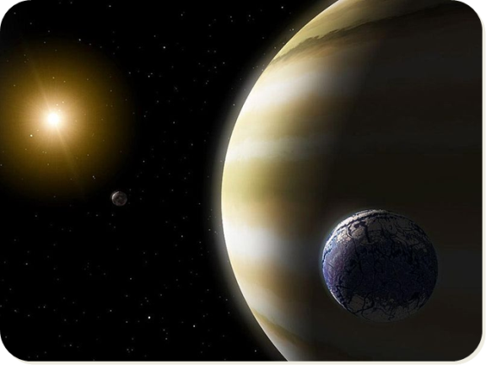

Júpiteres Frios são exoplanetas tão massivos quando os Júpiteres Quentes, à diferença de suas órbitas serem mais longe da estrela em que orbitam. Assim, a temperatura na superfície dos Júpiteres Frios se aproxima da do nosso Júpiter (aproximadamente 140ºC negativos). Os Júpiteres Frios se assemelham visualmente ao nosso Júpiter.

## Super Júpiteres

Exoplanetas com mais de cinco vezes a massa de Júpiter são reagrupados nesta subdivisão. O limite superior deve ser treze vezes a massa de júpiter, já que corpos com massa a partir deste valor já são consideradas estrelas anã-marrons.

## Super-Terras

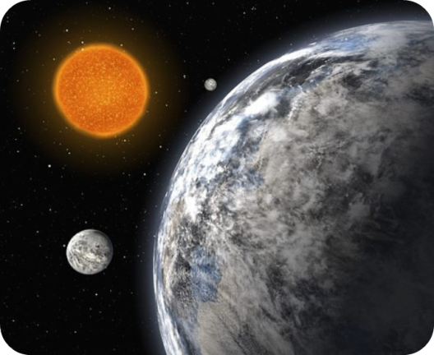 Super-Terras são exoplanetas que têm massa entre 1,5 e 10 vezes a da Terra. Acredita-se que, como a Terra, as Super-Terras tenham formação rochosa. A presença de atmosfera ou não nas Super-Terras vai depender da evolução histórica do planeta, além de sua proximidade da estrela em que orbita. Planetas muito próximos de sua estrela têm a superfície muito quente e se não forem muito massivos, como os Júpiteres-Quentes, não terão força gravitacional suficiente para prender os gases altamente excitados pela alta temperatura.

## Exoterras, Planetas Godilock e Pequenos Pontos Azuis

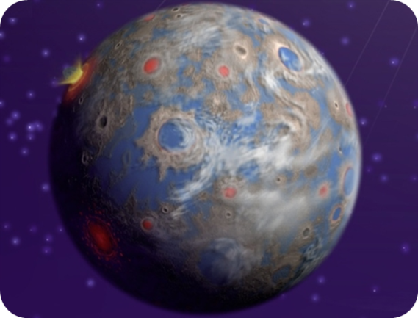 Exoterras são planetas rochosos que têm a massa menor que 1,5 a massa da Terra. Subclassificam-se em Planetas Godilock e Pequenos Pontos azuis.

Os Planetas Godilock são as exoterras que se encontram na chamada Zona de Habitabilidade, ou seja, uma região em torno da estrela hospedeira em que as temperaturas permitam a existência de água no estado líquido, já que a vida tal como conhecemos precisa de água neste estado físico. Entretanto, a possibilidade de abrigar vida em um planeta não depende apenas da temperatura, mas de condições como atmosfera, rotação do planeta – para que haja dias e noites – e fontes internas de calor.

Se existe um planeta Godilock que atenda à maioria destas condições, este será um Pequeno Ponto Azul. Isto porque, se um planeta assim for encontrado, a foto tirada dele será um Pequeno Ponto Azul.

# Formas de detecção de exoplanetas

## Método Doppler

O método de [velocidade radial](http://pt.wikipedia.org/wiki/Velocidade_radial" \o "Velocidade radial) mede variações na [velocidade](http://pt.wikipedia.org/wiki/Velocidade) com a qual a estrela se afasta ou se aproxima de nós, i.e., mede a componente da velocidade estelar ao longo da linha de visada. A velocidade radial pode ser deduzida do deslocamento nas [linhas espectrais](http://pt.wikipedia.org/wiki/Linha_espectral) da estrela hospedeira, devido ao [efeito Doppler](http://pt.wikipedia.org/wiki/Efeito_Doppler). Tais deslocamentos são induzidos pelo planeta que orbita a estrela, uma vez que ambos orbitam em torno do mesmo [baricentro](http://pt.wikipedia.org/wiki/Baricentro" \o "Baricentro) (ver [problema de dois corpos](http://pt.wikipedia.org/w/index.php?title=Problema_de_dois_corpos&action=edit&redlink=1" \o "Problema de dois corpos (página não existe))). A velocidade da estrela ao redor do baricentro é muito menor do que aquela do planeta (os raios das órbitas e, portanto, as velocidades dos corpos são inversamente proporcionais à massa desses). Mesmo assim, variações de velocidades tão baixas quanto poucos m/s podem ser detectadas.

Esta é a principal e, até 2008, mais bem-sucedida técnica usada por caçadores de planetas. Também é conhecida como "método Doppler". Mas ela funciona bem apenas para estrelas relativamente próximas, até 160 [anos-luz](http://pt.wikipedia.org/wiki/Ano-luz). Ela encontra com facilidade planetas que estejam próximo à estrela, mas tem dificuldade em encontrar aqueles que orbitam a distâncias maiores. O método Doppler pode ser usado para confirmar as descobertas empreendidas através do [método de trânsito](http://pt.wikipedia.org/wiki/Exoplaneta" \l "M.C3.A9todo_de_Tr.C3.A2nsito).

## O Método do Trânsito

Um método recentemente desenvolvido detecta a sombra do planeta quando este [transita](http://pt.wikipedia.org/wiki/Tr%C3%A2nsito_planet%C3%A1rio) diante da estrela hospedeira. Este "método de trânsito" funciona apenas com uma pequena porcentagem de planetas cujos planos orbitais estejam perfeitamente alinhados com nossa linha de visada, mas pode ser aplicado mesmo a estrelas muito distantes. Espera-se que ele levará à descoberta dos primeiros planetas terrestres ao redor de estrelas solares quando for empregado pelo [Telescópio Espacial CoRoT](http://pt.wikipedia.org/wiki/Telesc%C3%B3pio_Espacial_CoRoT) e pelo [Observatório Kepler](http://pt.wikipedia.org/wiki/Sonda_Kepler), missão especial da NASA.

## O Método da Observação Direta

O Método da Observação Direta consiste em basicamente fotografar os exoplanetas com telescópios. O grande gargalo deste método é o fato de que, além dos exoplanetas estarem muito longe, os exoplanetas são corpos muito pequenos próximos a estrelas bem maiores que eles e muito brilhantes. Uma analogia do desafio de se fotografar um exoplaneta é tentar tirar uma foto de uma formiga próximo a um farol náutico, estando distante deles 300km.

## O Método das Microlentes gravitacionais

O efeito de [microlente gravitacional](http://pt.wikipedia.org/wiki/Lente_gravitacional" \o "Lente gravitacional) acontece quando os campos gravitacionais de um planeta e o da estrela hospedeira agem de modo a magnificar a luz de uma estrela distante que esteja no fundo do céu. Para que o efeito ocorra, o planeta e a estrela devem passar quase diretamente entre a estrela distante e o observador. Uma vez que esses eventos são raros, um número muito grande de estrelas distantes deve ser continuamente monitorado de modo a permitir a deteção de planetas a uma taxa razoável. Além disso, também não é possível repetir os experimentos que utilizam esse método, devido à raridade com que ocorrem. Este é o método mais promissor para planetas localizados entre a Terra e o centro da [galáxia](http://pt.wikipedia.org/wiki/Gal%C3%A1xia), já que as partes centrais da galáxia fornecem um grande número de estrelas distantes de fundo.

Microlentes gravitacionais já tinham sido testadas com outros propósitos. Em [1986](http://pt.wikipedia.org/wiki/1986), [Bohdan Paczyński](http://pt.wikipedia.org/wiki/Bohdan_Paczy%C5%84ski), da [Universidade de Princeton](http://pt.wikipedia.org/wiki/Universidade_de_Princeton), propôs, inicialmente, usá-las para buscar a misteriosa [matéria escura](http://pt.wikipedia.org/wiki/Mat%C3%A9ria_escura), o material invisível que, acredita-se, domina o universo. Em [1991](http://pt.wikipedia.org/wiki/1991), ele sugeriu que as microlentes poderiam ser usadas para buscar planetas. Êxitos com o método de lentes gravitacionais datam desde [2002](http://pt.wikipedia.org/wiki/2002), quando um grupo de astrônomos poloneses ([Andrzej Udalski](http://pt.wikipedia.org/w/index.php?title=Andrzej_Udalski&action=edit&redlink=1" \o "Andrzej Udalski (página não existe)), [Marcin Kubiak](http://pt.wikipedia.org/w/index.php?title=Marcin_Kubiak&action=edit&redlink=1) e [Michał Szymański](http://pt.wikipedia.org/w/index.php?title=Micha%C5%82_Szyma%C5%84ski&action=edit&redlink=1) de [Varsóvia](http://pt.wikipedia.org/wiki/Vars%C3%B3via), e Bohdan Paczyński) aperfeiçoou um método viável no âmbito do projeto [OGLE](http://pt.wikipedia.org/w/index.php?title=OGLE&action=edit&redlink=1) (do inglês Optical Gravitational Lensing Experiment, experimento com lentes gravitacionais ópticas). Durante um mês de busca, eles anunciaram a descoberta de diversos objetos, muitos dos quais poderiam ser planetas. Desde então, dois planetas extra-solares foram detectados através dessa técnica, a qual é considerada a mais promissora para a descoberta de [planetas terrestres](http://pt.wikipedia.org/wiki/Planeta_terrestre) ao redor de estrelas solares.

Eventos de microlente são curtos, duram algumas semanas ou dias, já que as duas estrelas e a Terra movem-se uns com relação aos outros. Mais de 1000 estrelas foram observadas em eventos desse tipo ao longo dos últimos dez anos. As observações são geralmente empreendidas através de uma rede de [telescópios robóticos](http://pt.wikipedia.org/w/index.php?title=Telesc%C3%B3pio_rob%C3%B3tico&action=edit&redlink=1).

A grande vantagem das microlentes gravitacionais é que se podem descobrir planetas de baixa massa (i.e. terrestres) mesmo com a tecnologia atualmente disponível. Uma desvantagem notável é que o evento não pode ser repetido, pois um alinhamento ao acaso nunca ocorre novamente. Ademais, os planetas detectados tendem a se localizar a muitos [quiloparsecs](http://pt.wikipedia.org/wiki/Parsec) de nós, tal que observações de monitoramento posterior não são possíveis. Contudo, se um número suficiente de estrelas de fundo forem observadas com boa precisão, o método pode informar-nos quão ordinários são os planetas terrestres em nossa galáxia.

Além do programa OGLE financiado pela [NASA](http://pt.wikipedia.org/wiki/NASA" \o "NASA) e pela [National Science Foundation](http://pt.wikipedia.org/wiki/National_Science_Foundation), o grupo MOA (do inglês, Microlensing Observations in Astrophysics, Observações de Microlentes em Astrofísica) trabalha para aperfeiçoar essa técnica. Astrônomos acreditam que seja possível observar planetas do tamanho da Terra dentro de meia década.

## O Método da Temporização ou Cronometria de Pulsares

O primeiro método usado para descobrir exoplanetas consistiu na observação de anomalias na regularidade dos pulsos de um [pulsar](http://pt.wikipedia.org/wiki/Pulsar). Isto levou à "descoberta" do primeiro planeta, que tinha período orbital de exatamente um ano. Essa descoberta foi, posteriormente, desmentida, uma vez que resultou da falha em considerar a Terra ao longo de sua órbita. Entretanto, este método de fato levou à descoberta dos primeiros planetas, bem como do primeiro sistema planetário além do nosso, por [Aleksander Wolszczan](http://pt.wikipedia.org/wiki/Aleksander_Wolszczan). Também levou à descoberta do exoplaneta mais antigo que se conhece, pelo time de [Steinn Sigurdsson](http://pt.wikipedia.org/w/index.php?title=Steinn_Sigurdsson&action=edit&redlink=1), ao redor do pulsar binário [PSR B1620-26](http://pt.wikipedia.org/wiki/PSR_B1620-26). Este planeta é o único planeta conhecido que orbita ao redor de duas estrelas.

O método de cronometria de pulsares envolve medições precisas do sinal do pulsar de modo a determinar se há qualquer anomalia no período dos pulsos. Cálculos subsequentes são usados para determinar o que poderia causar essas anomalias. O método é comumente usado para detectar companheiros de pulsares, mas não é usado especificamente para encontrar planetas.

# As exoluas

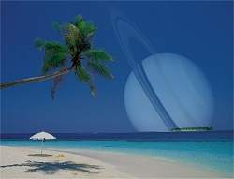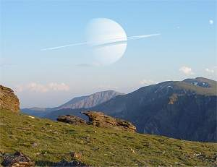 Quem assistiu ao filme “Avatar” de James Cameron, deve se lembrar de que a civilização dos Na’vi, na lua Pandora. Talvez esta possibilidade não seja assim tão fantasiosa. Existem grandes planetas gasosos – Super-Júpiteres ou exo-Júpiteres – que orbitam numa zona habitável de uma estrela. Entretanto, não há a mínima possibilidade de que um planeta como este tenham condições de habitabilidade. Estes planetas, porém, podem ter luas que os orbitem. Se essas luas satisfizerem as condições de habitabilidade, pode ser que uma civilização possa lá se desenvolver. Um alerta fica ao leitor desavisado: esta é apenas uma hipótese remota em cima da qual muitos pesquisadores estão trabalhando. Portanto, as imagens abaixo, as mesmas que você vê na apresentação de slides, são apenas concepções artísticas de uma lua. Não que a paisagem não fique paradisíaca, mas as probabilidades de que passemos as férias numa praia com um grande Saturno no horizonte são demasiadamente pequenas.

# Poderemos um dia viver em um outro planeta parecido com a Terra?

A resposta a esta pergunta fica bastante clara quando o leitor assiste ao vídeos proposto na apresentação. Por mais que seja encontrado outro planeta com condições muito similares às da Terra, a tecnologia necessária para que o ser humano chegue a tais planetas ainda virá daqui a algum par de milênios. Ainda, se daqui a mil ou dez mil anos, conseguirmos tal façanha, temos de dar um adeus definitivo ao nosso planeta-natal, já que os efeitos relativísticos de dilatação do tempo não nos deixarão retornar à Terra. Carl Sagan tem mais propriedade para explicar tudo isso muito melhor do que o estudante-monitor-quase astrônomo amador que escreve este texto.

# Referências

[1]<http://pt.wikipedia.org/wiki/Exoplaneta>

[2] <http://www.iau.org/public_press/news/release/iau0601/q_answers/>

Boa parte desta apresentação e deste texto foram baseados no livro:

[3]Kitchen, Cris. *Exoplanets: finding, exploring and understanding alien worlds.* Spring.